CATÁLOGO JERÁRQUICO DE LIBROS CON BÚSQUEDA AVL Y VISUALIZACIÓN WEB
202010799 – Héctor Fernando Leiva Toc
IPC2, Sección N | Universidad de San Carlos de Guatemala
Resumen  Este ensayo documenta el diseño y la implementación de un catálogo de libros para una cadena de librerías. El sistema combina un árbol AVL, que organiza los libros mediante un ISBN entero único, y un árbol general que representa categorías y subcategorías de profundidad variable. Una aplicación web desarrollada en C# permite registrar, consultar y eliminar libros, explorar categorías, obtener los ISBN extremos y presentar los registros en orden ascendente. También procesa archivos XML incrementales y genera diagramas SVG mediante Graphviz. Los nodos y las operaciones de los árboles son tipos de dato abstractos implementados para el proyecto, sin emplear colecciones de C# como almacenamiento del catálogo. Se explica la decisión de separar la clasificación temática del índice por ISBN, los casos de eliminación y equilibrio, y la interacción entre el lector XML, la interfaz y los generadores DOT. Las pruebas funcionales realizadas muestran búsquedas, listados, carga acumulativa y representaciones gráficas coherentes con los datos ingresados. Se señalan asimismo las limitaciones del almacenamiento en memoria y del tipo numérico empleado para el ISBN.  Palabras clave: árbol AVL; categorías; XML; Graphviz; C#. | Abstract  This essay documents the design and implementation of a book catalogue for a bookstore chain. The system combines an AVL tree, which indexes books by a unique integer ISBN, with a general tree representing categories and subcategories at arbitrary depth. A C# web application supports book registration, lookup and deletion, category browsing, retrieval of minimum and maximum ISBN values, and ascending traversal. It also processes incremental XML files and generates SVG diagrams with Graphviz. Tree nodes and operations were implemented specifically for this project without using C# collections to store the catalogue. The essay explains why thematic classification and ISBN indexing are represented separately, how deletion and balancing work, and how the XML loader, interface, and DOT generators interact. Functional checks covered searches, ordered lists, incremental loading, and diagrams. Current limitations include in-memory storage and the numeric type chosen for ISBN values.  Keywords: AVL tree; categories; XML; Graphviz; C#.

Introducción
Una librería con numerosos títulos necesita localizar ejemplares por un identificador y, a la vez, mostrar cómo se agrupan por tema. Esas necesidades tienen formas distintas: una búsqueda por ISBN requiere comparaciones rápidas, mientras que una categoría puede contener tantas subcategorías como sean necesarias. Este proyecto de IPC2 aborda ambas mediante árboles implementados en C# y expuestos desde una aplicación web. El ensayo describe el modelo, las operaciones principales, la carga XML y las gráficas producidas con Graphviz. También relaciona las funciones solicitadas con las clases concretas del programa y presenta pruebas de uso y límites conocidos. El diseño se documenta para que la organización del código y sus decisiones puedan explicarse y evaluarse.

Desarrollo del tema

Modelo del catálogo
El catálogo mantiene dos estructuras complementarias. ArbolCategorias almacena las categorías generales y sus descendientes. Cada NodoCategoria contiene Nombre, Padre, PrimerHijo y SiguienteHermano; de ese modo, un nodo puede incorporar cualquier número de hijos sin recurrir a una lista predefinida. El método Agregar verifica que el nombre no esté repetido en ningún nivel y que exista el padre indicado. Inserta los hermanos según la comparación alfabética; Buscar recorre las ramas hasta encontrar el nombre. Esta búsqueda recorre potencialmente todas las categorías, una limitación deliberada del modelo actual cuando el número de categorías aumenta.
Libro encapsula ISBN, Titulo, Autor y Categoria. ArbolLibros almacena referencias a esos objetos en nodos NodoLibro con hijos Izquierdo y Derecho y una altura registrada. El ISBN determina el orden: valores menores a la izquierda y mayores a la derecha. Los ISBN duplicados se rechazan al insertar. La categoría del libro se conserva como nombre y se valida antes del registro manual; al cargar un XML también se comprueba que exista. Por ello la jerarquía temática puede cambiar de profundidad sin alterar el índice de libros. La consulta de los libros asignados a una categoría recorre el árbol de ISBN y selecciona coincidencias exactas; no incluye automáticamente los libros de categorías descendientes.

Búsqueda y mantenimiento del árbol AVL
Agregar desciende por las comparaciones de ISBN hasta una posición vacía. A continuación se actualizan las alturas y se calcula la diferencia entre la altura de los hijos izquierdo y derecho. Si la diferencia excede una unidad, el árbol se reequilibra con una rotación simple o doble. Este procedimiento limita la altura y permite búsqueda, inserción y eliminación de complejidad O(log n) en función del número de libros, siempre que se mantenga la invariancia AVL.
Buscar compara el código solicitado con el del nodo actual y continúa solo por el subárbol que puede contenerlo. ObtenerMenor avanza por enlaces izquierdos y ObtenerMayor por enlaces derechos. RecorrerEnOrden visita primero el subárbol izquierdo, después el libro y finalmente el derecho, por lo que produce ISBN ascendentes sin ordenar nuevamente los registros. La eliminación contempla un nodo sin hijos, con un hijo o con dos hijos. En el tercer caso se toma el sucesor de menor ISBN del subárbol derecho, se reemplaza el libro del nodo y se retira el sucesor; al regresar de la recursión se recalculan alturas y se aplican rotaciones.

Entrada XML e interfaz web
CargadorXml lee un documento con raíz config y dos secciones opcionales: listaCategorias y listaLibros. El atributo padre de categoria también es opcional. Las categorías se procesan antes que los libros y se hacen pasadas sucesivas para admitir hijos que aparezcan antes de su padre. Un archivo posterior agrega datos a los árboles existentes: no reemplaza el catálogo. Los libros con ISBN repetido, datos vacíos o categoría inexistente se omiten, y la carga informa cantidades agregadas y omitidas. La configuración del lector prohíbe DTD y no resuelve recursos XML externos. Los archivos de entrada se leen sin modificarse.
Program.cs expone rutas HTTP y formularios HTML para registrar, buscar y eliminar libros; consultar extremos y listados; crear y visualizar categorías; cargar XML; generar diagramas; e inicializar árboles vacíos. La inicialización sustituye los árboles en memoria sin alterar los XML del disco. La hoja estilos.css define la presentación de la página y las listas. El proceso dot de Graphviz transforma las cadenas DOT en SVG para el navegador. GeneradorCategoriasDot representa las relaciones padre-hijo y permite comenzar en una subcategoría sin incluir sus hermanos. GeneradorLibrosDot recorre ISBN en orden y dibuja los libros directamente asignados a una categoría.

Verificación y alcance
Se comprobó el registro y la búsqueda por ISBN, la presentación ascendente y la consulta de códigos mínimo y máximo. Se probó la eliminación de un nodo con dos hijos mediante la secuencia de inserción 40, 20, 60, 10, 30, 50 y 70: tras eliminar 40 permanecieron los ISBN restantes en orden. Una carga inicial seguida de otra carga XML conservó los registros anteriores e incorporó nuevas subcategorías y libros. Las vistas de categoría y el gráfico desde Literatura mostraron las relaciones de descendencia previstas. Estas son comprobaciones funcionales manuales; no constituyen una medición de rendimiento con 100 000 registros.
El sistema conserva los datos únicamente mientras el proceso está activo: para recuperarlos debe cargarse de nuevo un archivo XML. La consulta por categoría recorre todos los libros, O(n), porque el índice AVL está organizado por ISBN. Además, la versión implementada usa int para el ISBN, que limita el rango disponible y no admite todos los códigos comerciales de trece dígitos. Estas restricciones no afectan las pruebas con enteros pequeños, pero delimitan el uso práctico de la implementación. La sección Ayuda solicitada en el enunciado no se implementó en la versión documentada.

Correspondencia entre requisitos y operaciones
La operación de registro se distribuye entre la validación de categoría de la ruta web y ArbolLibros.Agregar. Buscar emplea el ISBN como clave; las consultas de extremos delegan en ObtenerMenor y ObtenerMayor; el listado general usa RecorrerEnOrden; y la baja utiliza Eliminar. La visualización de categorías tiene dos salidas: una lista HTML anidada y un SVG que puede comenzar en cualquier nodo encontrado por nombre. La consulta temática y la gráfica de libros realizan el mismo filtro por categoría sobre el recorrido en orden. Finalmente, la carga XML enlaza ambas estructuras: crea primero las categorías y luego inserta los libros que pueden referirse a ellas. Esta correspondencia evita que la interfaz tenga que implementar directamente algoritmos de árbol.
Cada estructura cumple una responsabilidad acotada. NodoLibro y NodoCategoria guardan enlaces y datos de navegación; Libro conserva la información bibliográfica; ArbolLibros controla el orden y el equilibrio; ArbolCategorias controla las relaciones y la unicidad global de los nombres; CargadorXml interpreta el documento de entrada; y los generadores DOT producen representaciones a partir de los datos existentes. La separación favorece la explicación de cada operación y permite añadir nuevas rutas web sin modificar las reglas internas de inserción y eliminación. El diagrama del apéndice muestra estas relaciones esenciales; omite los tipos de biblioteca usados únicamente para leer XML, construir cadenas o atender HTTP.

Casos de prueba y criterios de aceptación
Un caso básico parte de los árboles vacíos. Al añadir una categoría principal y una subcategoría, ambas deben aparecer en la lista jerárquica y en la gráfica desde la raíz. Si se intenta repetir cualquiera de los nombres, Agregar debe rechazarlo, incluso si se pretende colocar el duplicado en otra rama. El formulario de registro debe rechazar una categoría desconocida y un ISBN previamente usado. Al buscar un ISBN existente deben mostrarse sus datos; un ISBN inexistente debe producir una respuesta de ausencia. Estos controles comprueban tanto las restricciones del modelo como la conexión de los formularios con las estructuras.
Para evaluar la carga acumulativa, se ingresa un primer XML con categorías y libros y un segundo XML con nuevas subcategorías y libros. Tras el segundo archivo, los datos del primero deben permanecer consultables. Un hijo declarado antes que su padre en el mismo archivo debe resolverse durante otra pasada. Si se vuelve a cargar un archivo idéntico, el sistema no debe crear ISBN ni nombres de categoría duplicados. Una categoría sin libros debe producir un mensaje comprensible en la gráfica correspondiente. Como comprobación de orden, registrar ISBN 300, 100 y 200 debe generar el listado 100, 200, 300. Estas pruebas son reproducibles manualmente y constituyen una base para una batería automatizada posterior.

Análisis de eficiencia y decisiones de diseño
La altura de un árbol AVL de n libros crece de forma logarítmica. Por eso, para localizar un ISBN no hace falta examinar todos los ejemplares: cada comparación decide una única rama y el reequilibrio evita cadenas largas incluso si los códigos se insertan en secuencia ascendente. En contraste, un listado completo visita cada nodo exactamente una vez y requiere O(n) pasos. La consulta temática también requiere O(n) porque el índice está ordenado por ISBN y no por nombre de categoría. Esta diferencia explica por qué una búsqueda por código puede seguir siendo rápida cuando se acumulan registros, aunque dibujar todos los libros de una categoría pueda tardar más.
El árbol de categorías utiliza enlaces al primer hijo y al siguiente hermano. La inserción alfabética necesita recorrer los hermanos del nivel correspondiente hasta hallar la posición correcta; antes se busca el nombre globalmente para cumplir la unicidad impuesta por el enunciado. Al mostrar un subárbol en Graphviz, el generador toma el nodo seleccionado como inicio y deja fuera a sus hermanos, pero continúa recorriendo todos sus hijos y descendientes. Los nodos del gráfico reciben identificadores internos distintos de los nombres; así los rótulos pueden mostrarse legiblemente sin usarlos como identificadores DOT. El resultado SVG se genera en respuesta a la solicitud del navegador y no se guarda como estado del catálogo.
La entrada y la interfaz permanecen separadas de las estructuras: los formularios y el lector XML usan los mismos métodos Agregar y Buscar. Esto hace que las reglas de unicidad del ISBN y del nombre de categoría se apliquen tanto a la carga inicial como a los nuevos archivos. El lector informa cuántos libros fueron omitidos, lo cual permite detectar datos rechazados, aunque la versión actual no detalla el motivo por cada registro ni revierte las inserciones anteriores si otro elemento del mismo archivo resulta inválido. La evaluación de un catálogo de gran tamaño requeriría medir memoria, tiempos de carga y consultas con datos reales; las pruebas aquí documentadas verifican el comportamiento funcional y el mantenimiento del orden.

Conclusiones
La separación entre un árbol general de categorías y un árbol AVL de libros satisface dos necesidades distintas: representar dependencias temáticas y localizar un ISBN con una ruta corta. La implementación de nodos propios permite explicar cómo se insertan, recorren y equilibran los datos sin delegar el almacenamiento a colecciones de C#.
La carga XML incremental y las vistas Graphviz facilitan verificar el catálogo desde la interfaz web. Las pruebas manuales confirmaron operaciones centrales y preservación del orden después de eliminar. Como trabajo posterior conviene ampliar el tipo de ISBN, guardar el estado de forma persistente y añadir un índice adicional por categoría si se requieren consultas temáticas rápidas en catálogos grandes.

Referencias bibliográficas
Escuela de Ciencias y Sistemas. (2026). Proyecto No. 2, Introducción a la Programación y Computación 2 [Enunciado del curso]. Universidad de San Carlos de Guatemala.
Leiva Toc, H. F. (2026). IPC2_Proy02_202602_202010799 [Código fuente]. GitHub. https://github.com/leiva29/IPC2_Proy02_202602_202010799

Apéndice A Diagrama de clases
Relaciones principales entre entidades, tipos de dato abstracto, lector XML y generadores de reportes. Las flechas indican referencias o uso entre clases.
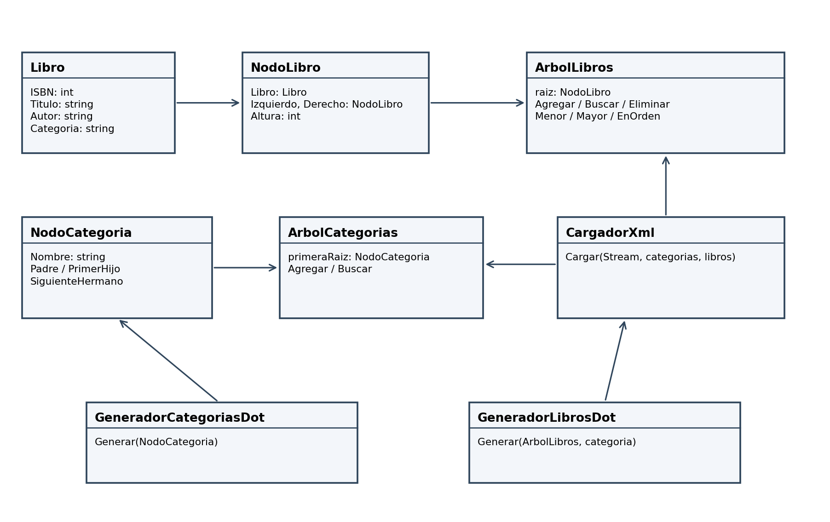
Figura 1. Diagrama de clases del catálogo. Fuente: elaboración propia.

